Boulistes Sportifs de Choisy

**COMPOSITION DU BUREAU**

**ANNEE 2013 – 2014**

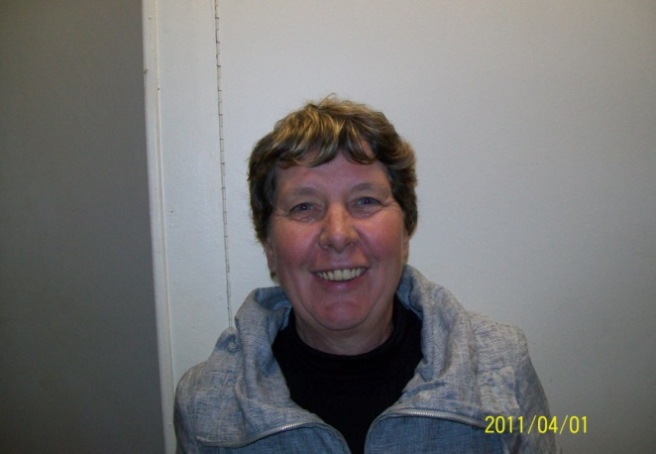

**Hélène BELLI (Présidente-Secrétaire)**

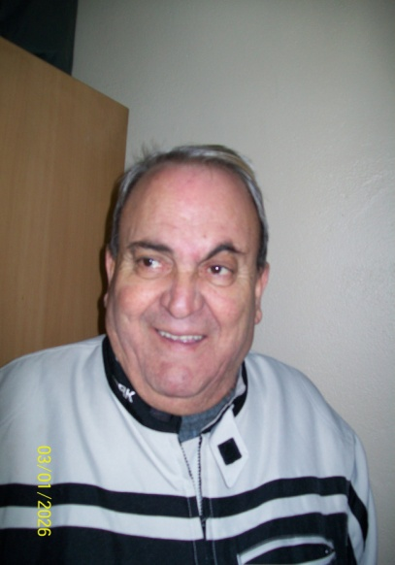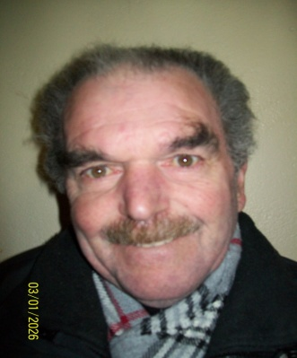

**André OLIVIERI (Trésorier)**

**Robert JUTTEAU (Vice Président)**

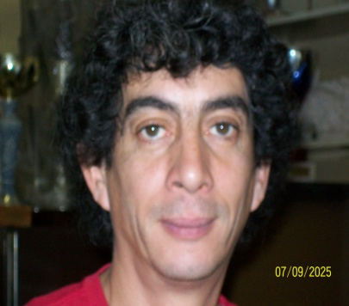

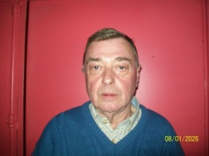

**Karim HABBAB (Secrétaire Adjoint) Bernard MAGNIER (Trésorier Adjoint)**

**MEMBRES DU DUREAU**

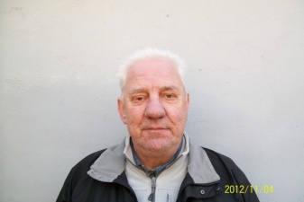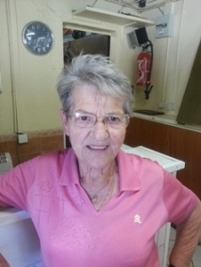

**Jean-Michel CESAR**

**Jean COQUILLARD Josiane COQUILLARD**

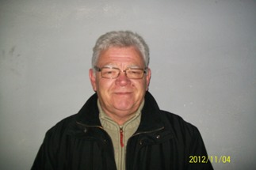

**Christian LAMBERT**